培训学员操作手册

江苏新羽信息技术有限公司
二零一六年七月

1. 门户网站
系统登录地址：http://www.zjgjzpx.com/
网站首页（如下图1-1）分为几个模块，分别是培训信息、通知公告、考试信息、资料下载。
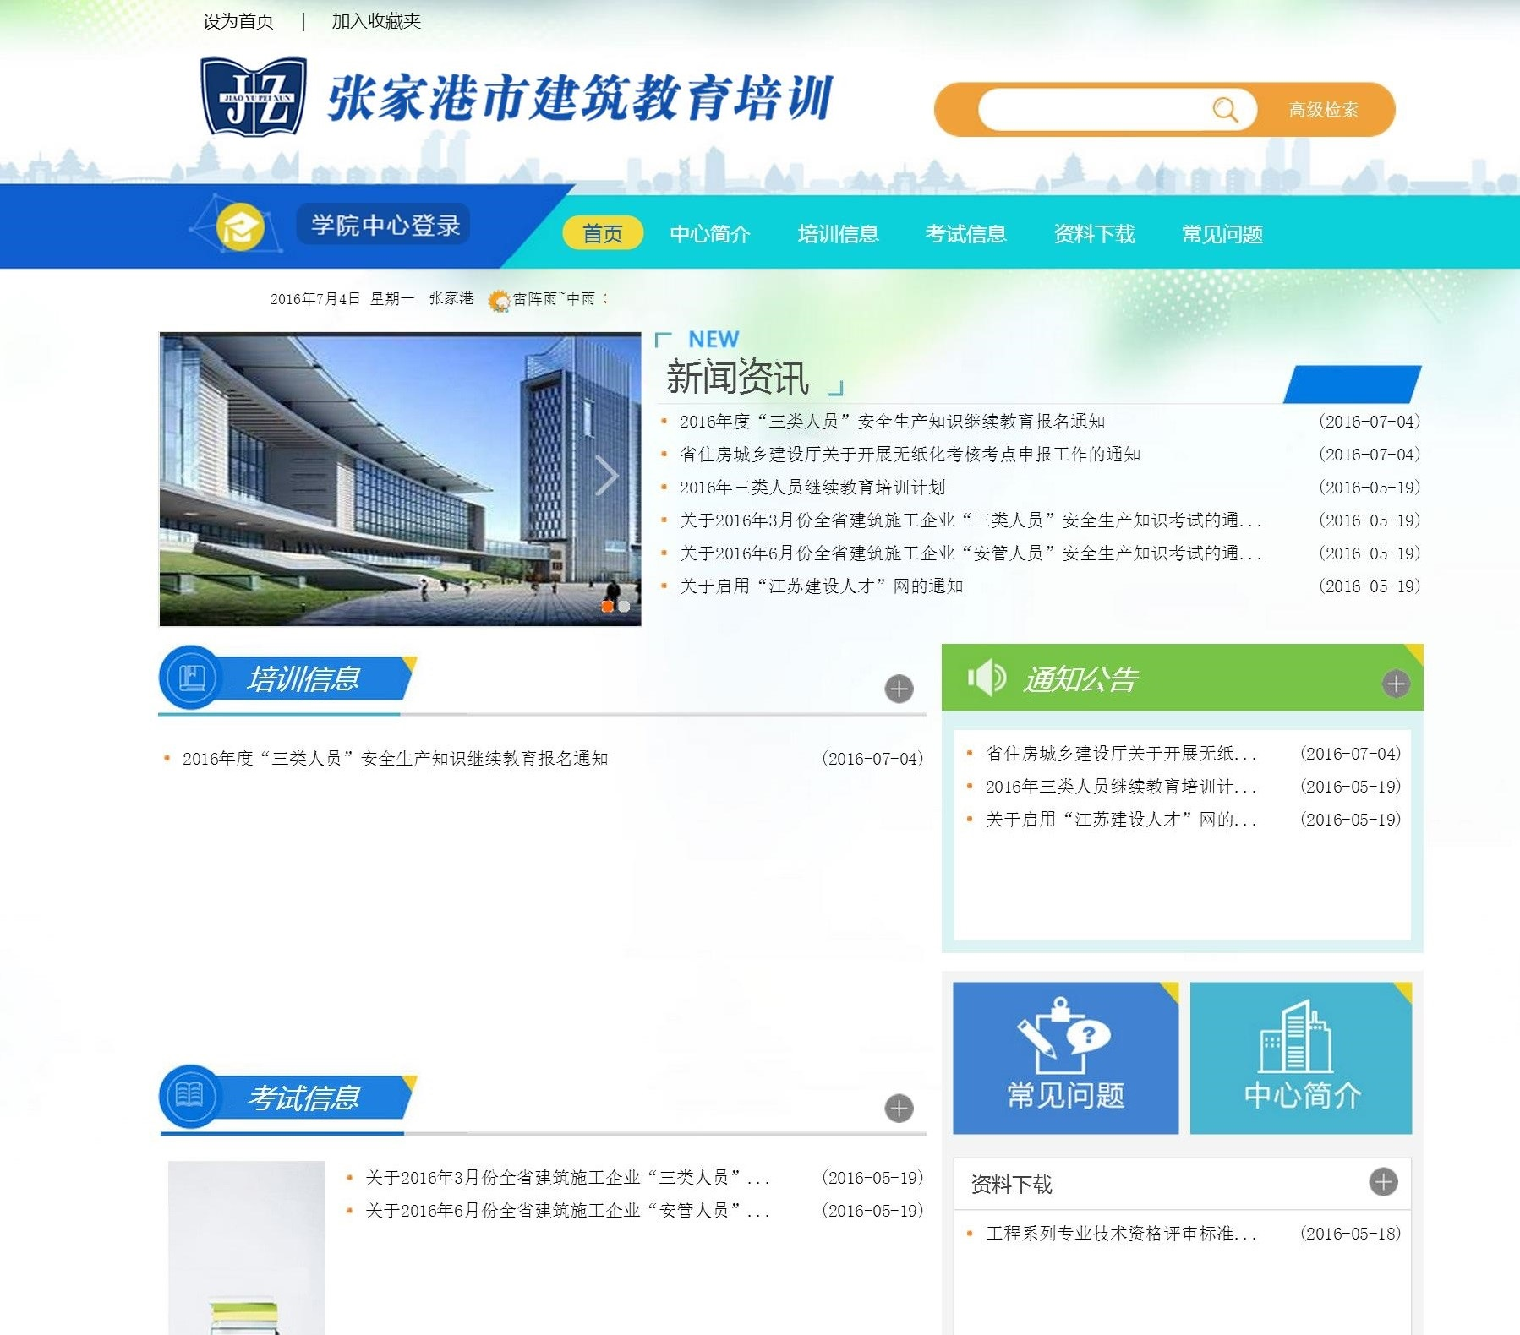
图1-1

2. 培训人员登录
培训学员点击网站页面的按钮，进入到登录界面（如下图2-1）， 分为企业登录、学院登录、成绩查询和管理端登录。培训学员用的是学员登录和成绩查询两个模块。培训学员登录的用户名为本人身份证号；默认密码为：11111，登录之后可修改登录密码。
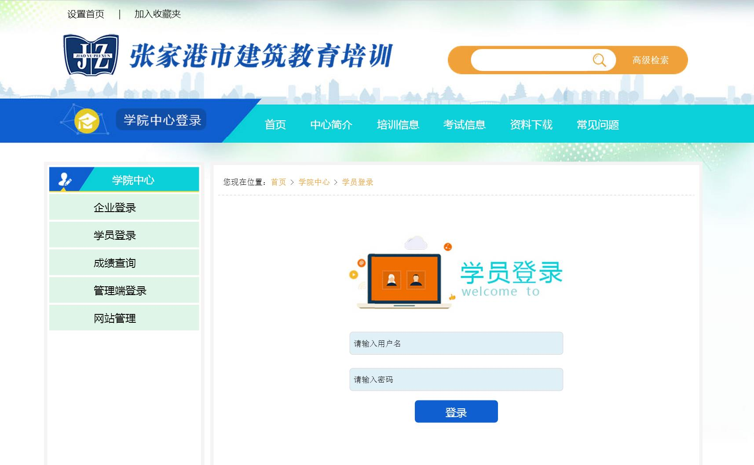
图2-1

2.1我的证书
培训学员登录之后默认跳转到我的证书界面（如下图2-2），界面上半部分显示该学员的姓名、身份证号、所属单位、年龄等信息。学员照片默认为下图的图片，学院可上传自己的照片，点击“选择文件”按钮，弹出文件选择框，选取照片，点击“上传”按钮即可。下半部分列表是该学员的证书以及证书的信息。
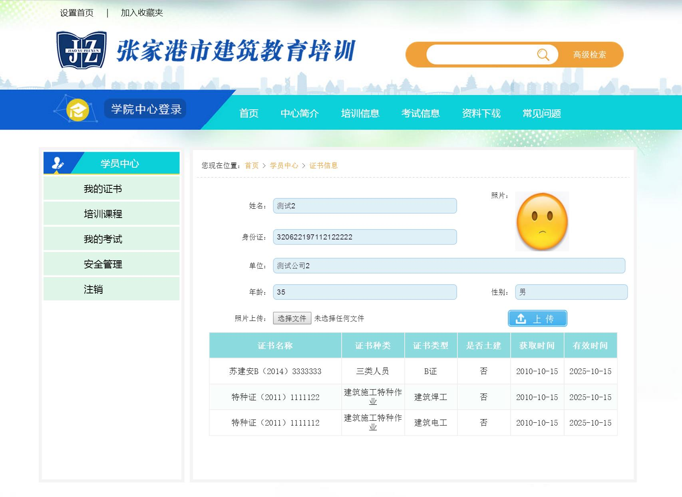
图2-2

2.2培训课程
当培训学员个人或所属的企业缴费后，培训中心开通课程之后，学员学的课程会显示在该界面（如下图2-3）。如过培训中心没开通，课程则为空。列表中显示课程名称、教课老师、是否学习的信息。
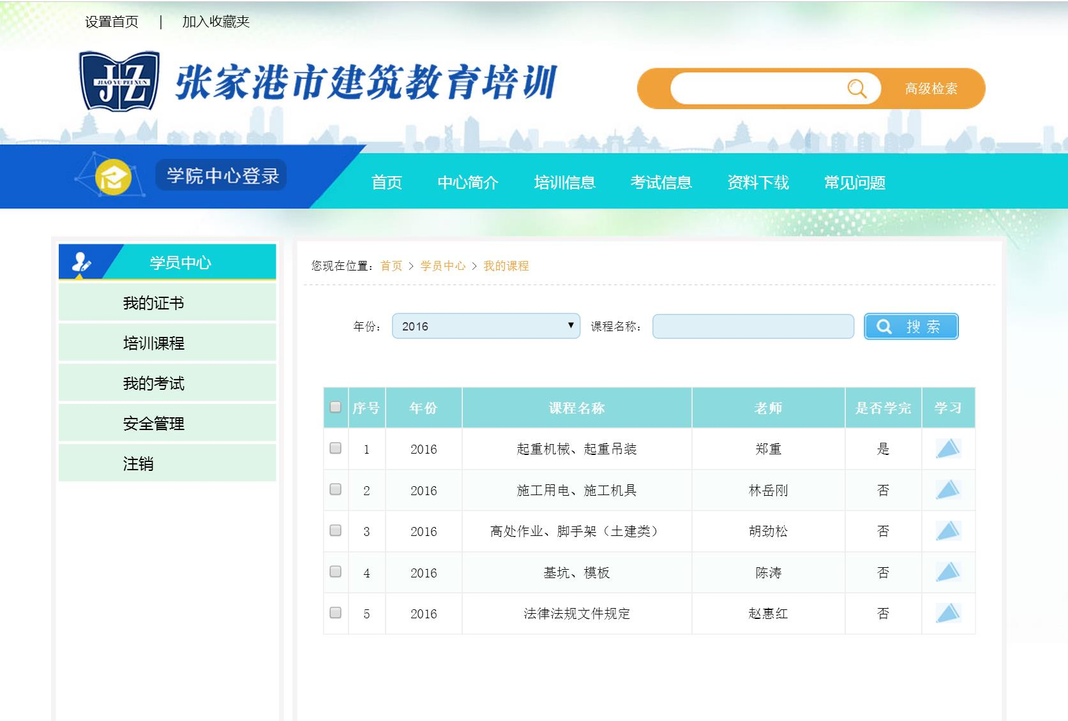
图2-3
学员学习课程时，点击学习列表中某一课程的按钮，弹出学习视频的窗口（如下图2-4），学员观看即可。观看完后，弹出窗口提示该课程已学完。
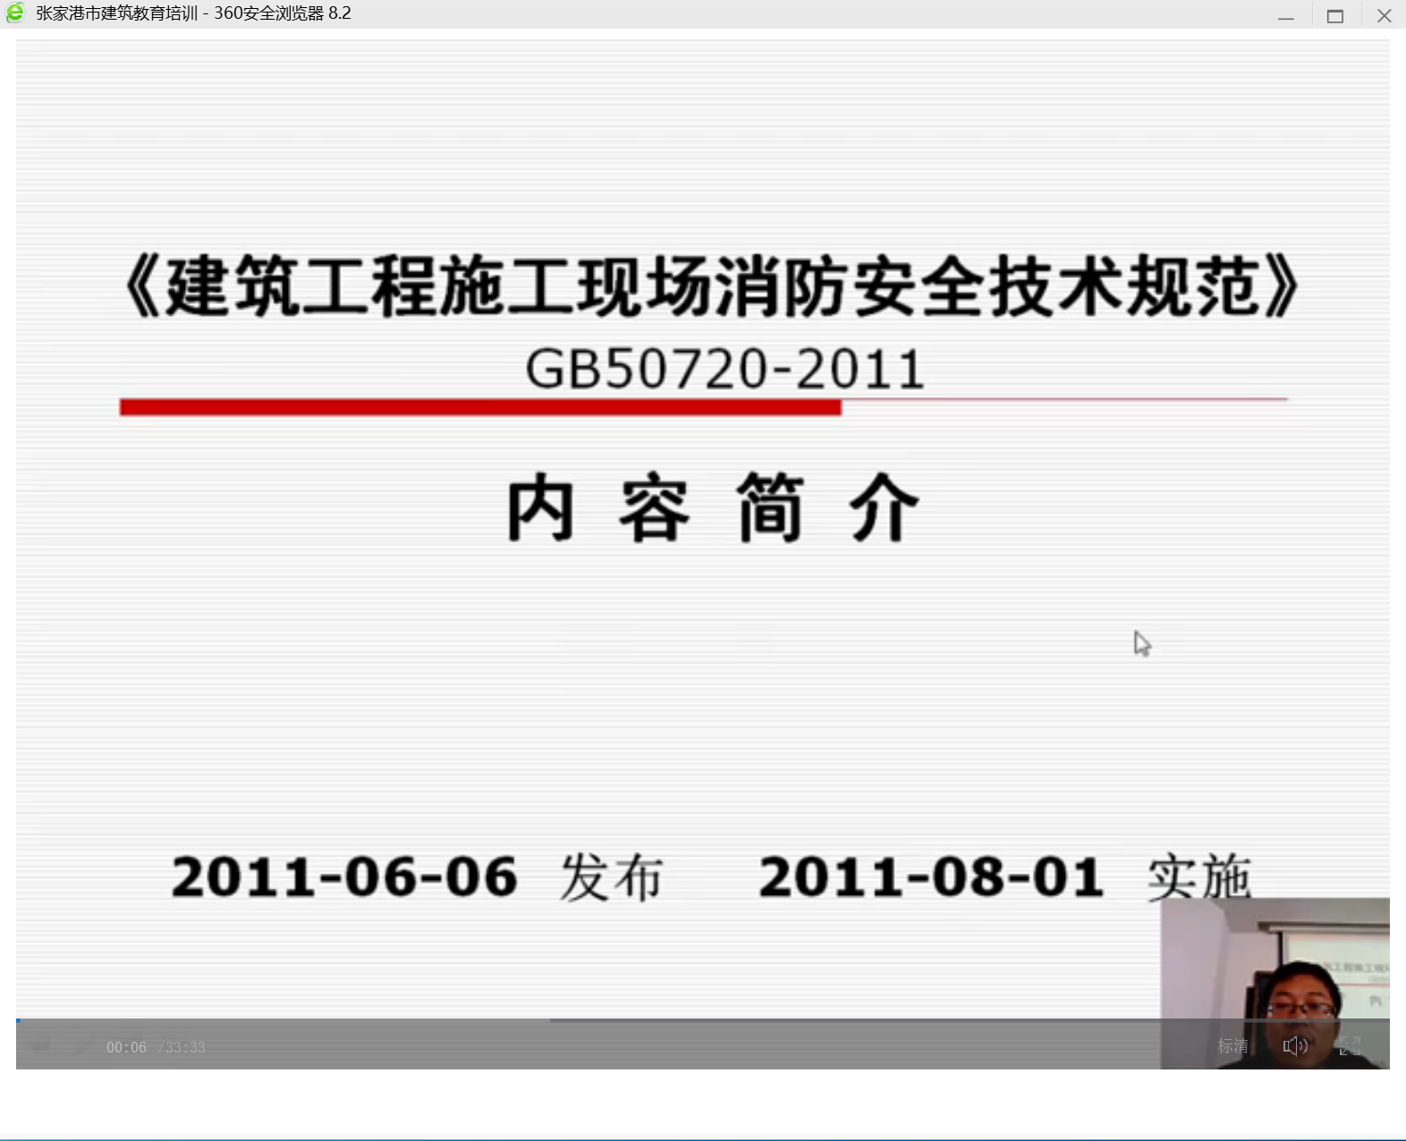
图2-4
注意：三类人员开通培训课程后，必须看完视频后，才会有考试。
特种作业等其他证书开通课程后，视频和考试都会显示!！！

2.3我的考试
学员观看完所有课程视频后，我的考试列表中会自动列出考试信息（如下图2-5）。三类人员考试:每位学员有2次考试机会。如果两次都没过，网上不能重考，需要学员去培训中心现场补考。其他证书：不限重考次数。
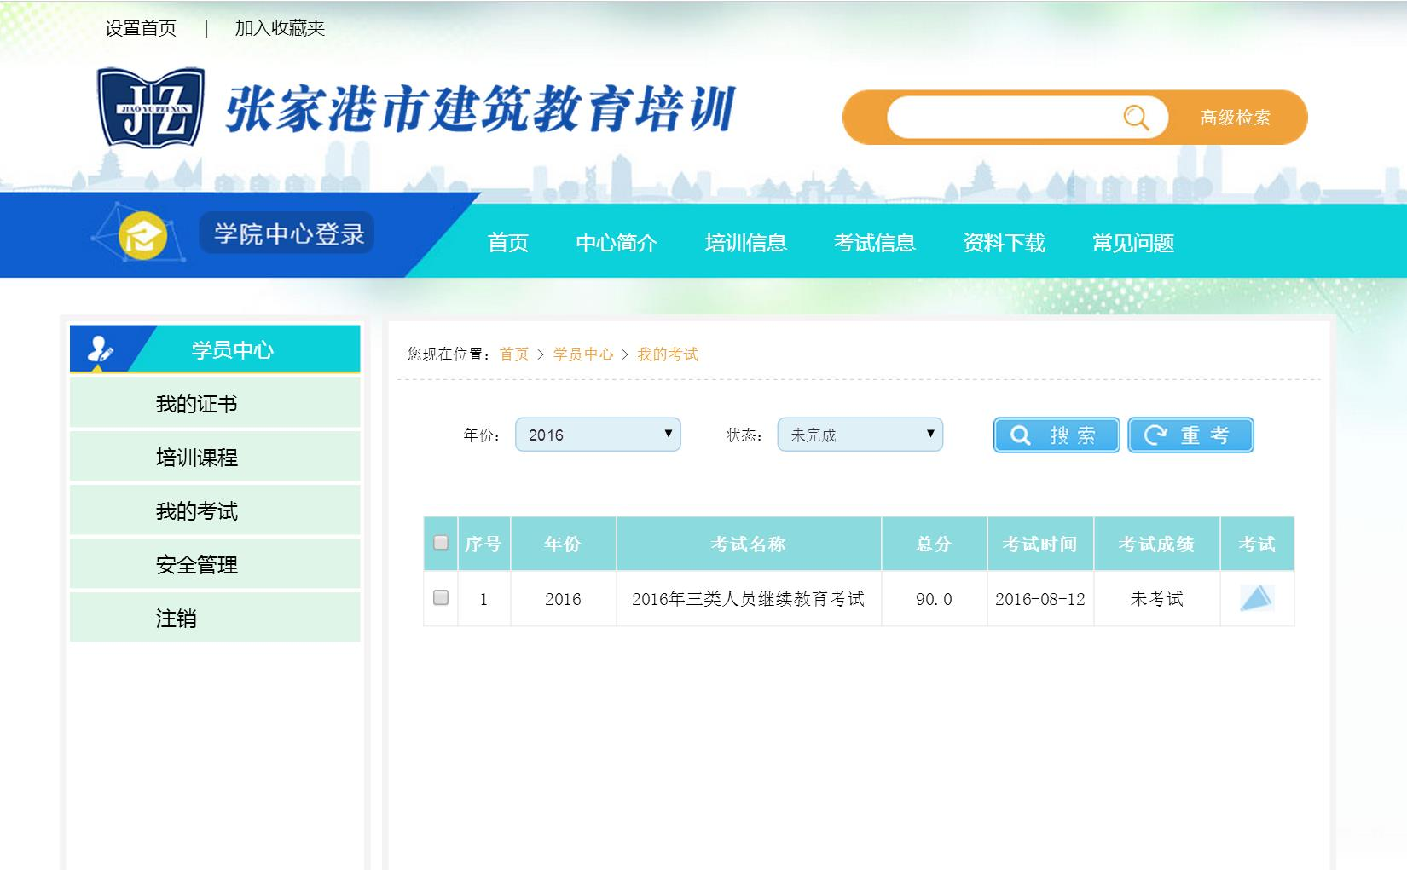
图2-5
学员点击“考试”弹出答题界面(如下图2-6)。考试时间一个半小时，在考试界面左上角有显示。离考试结束还剩10分钟，系统会提示时间。
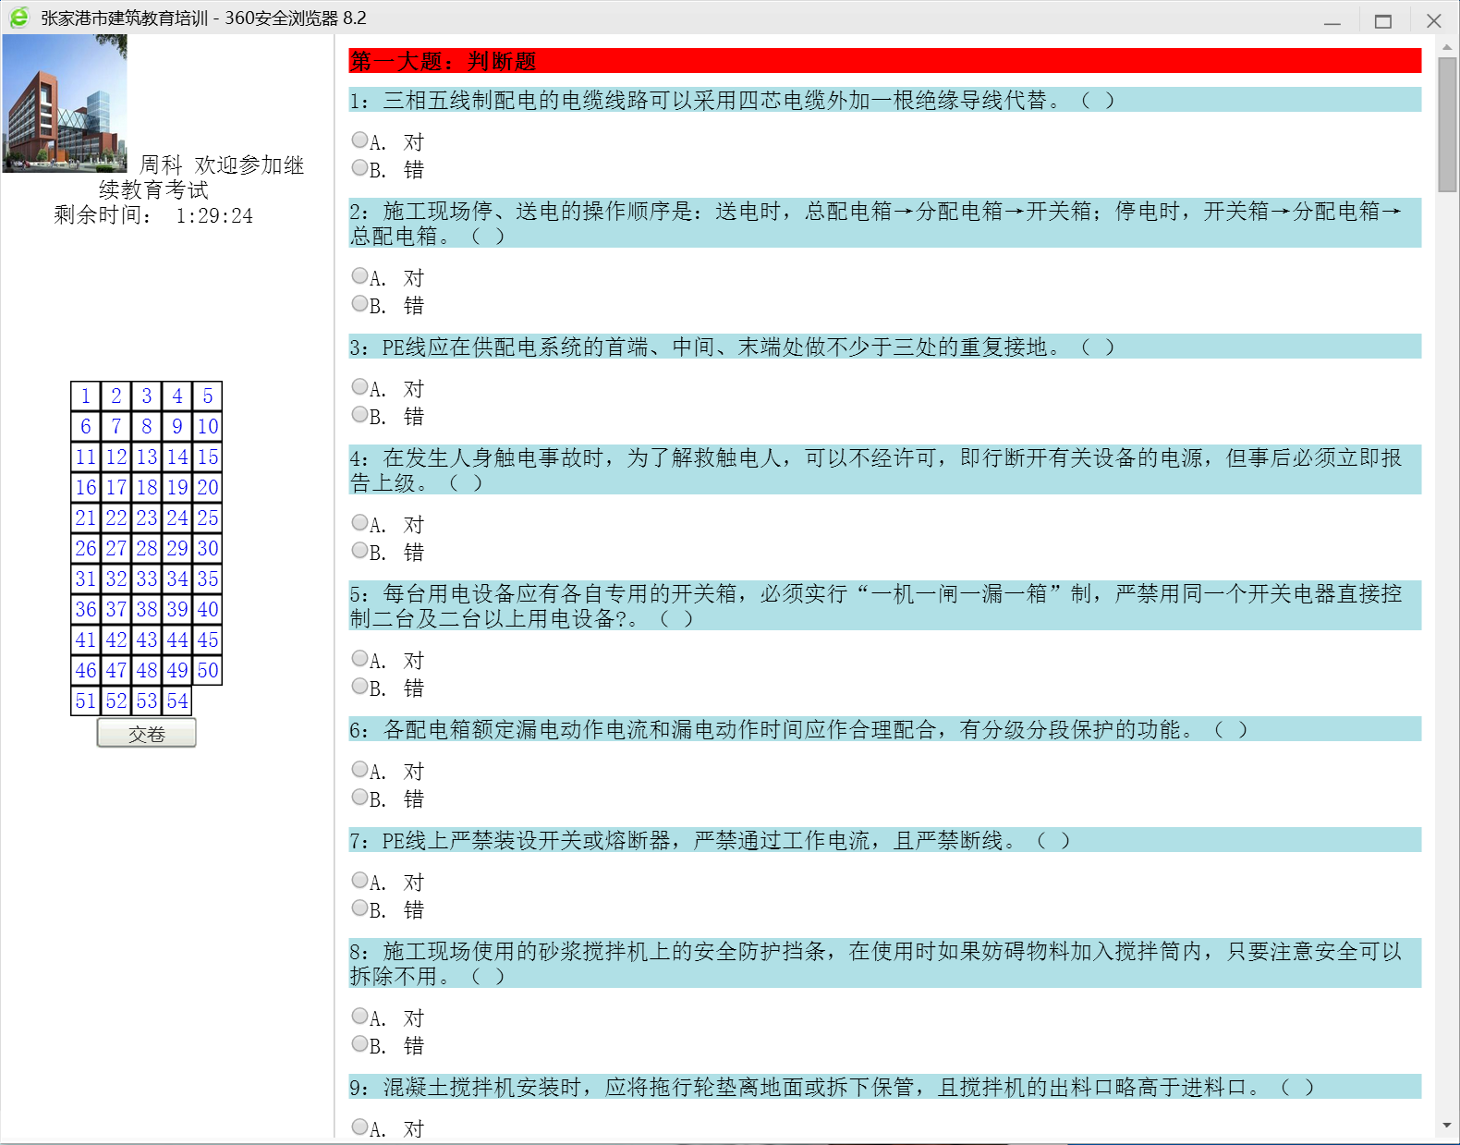
图2-6
学院提交答卷后，系统会自动出成绩，在查询栏目中搜索已完成的考试，学员可以查看本次考试的分数(如下图2-7)。
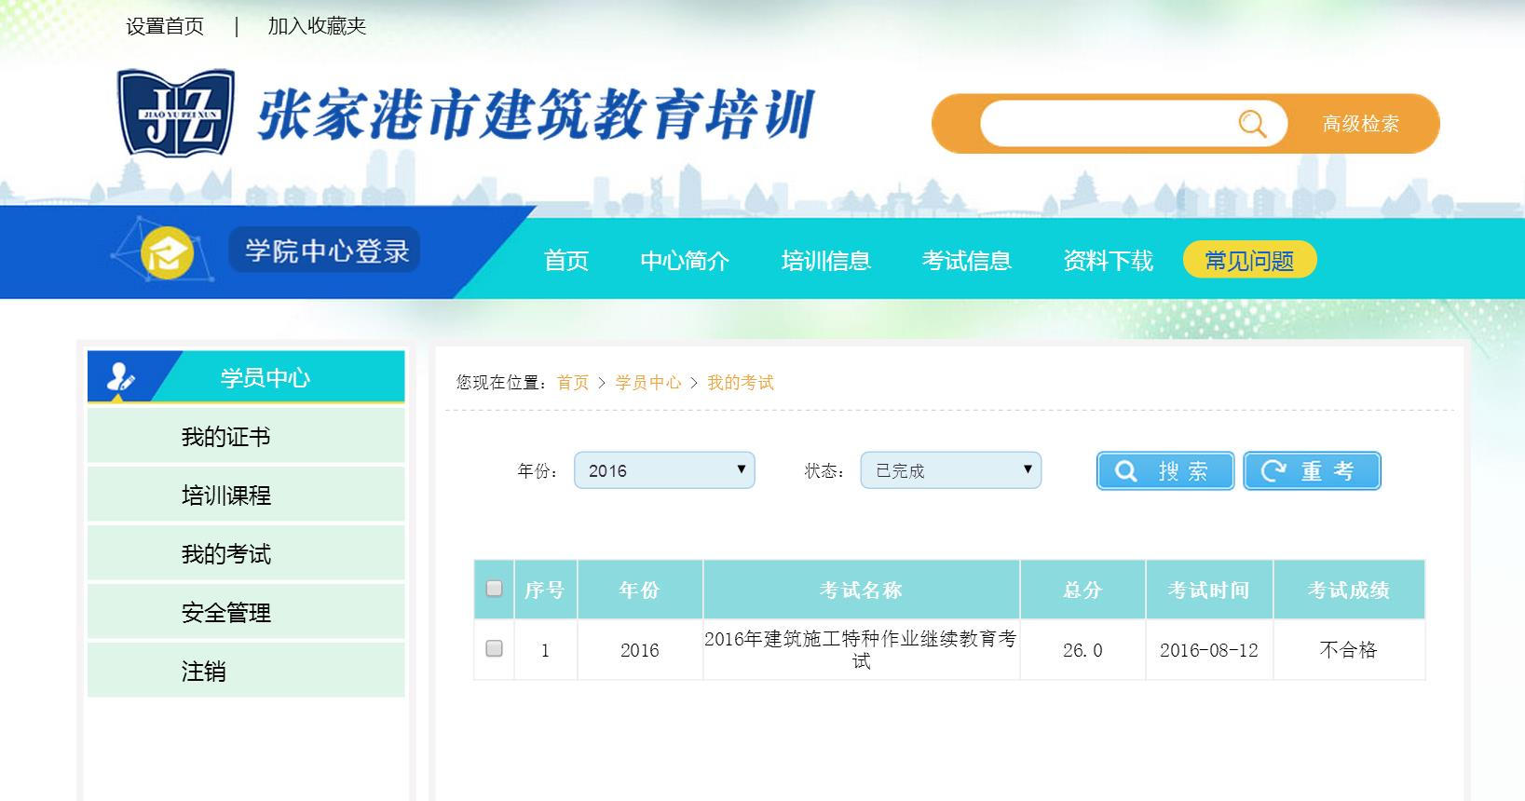
图2-7
学员第一次没过，则有一次机会重考。选中一条考试，点击按钮。页面自动切换到考试列表（如下图2-8）。点击“”按钮，进入考试界面答题，答完题后分数可立即查询。三类人员证书第二次考试不通过，网上不能继续重考，需要学员去培训中心现场补考。特种证书等其他证书则不限重考次数。
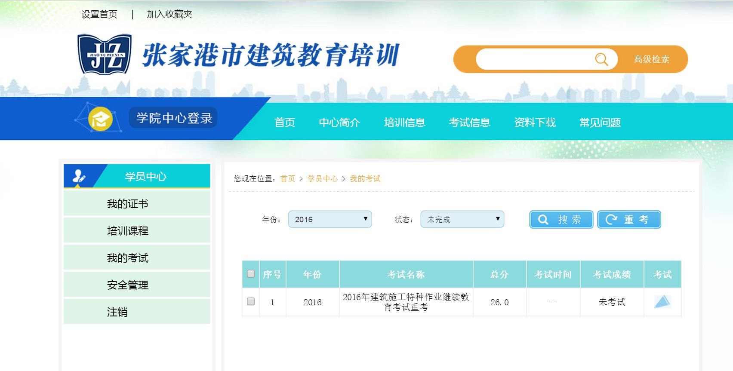
图2-8

2.4 安全管理
安全管理界面是修改学员登录密码（如下图2-9）。输入新密码，点击“确定”即可。
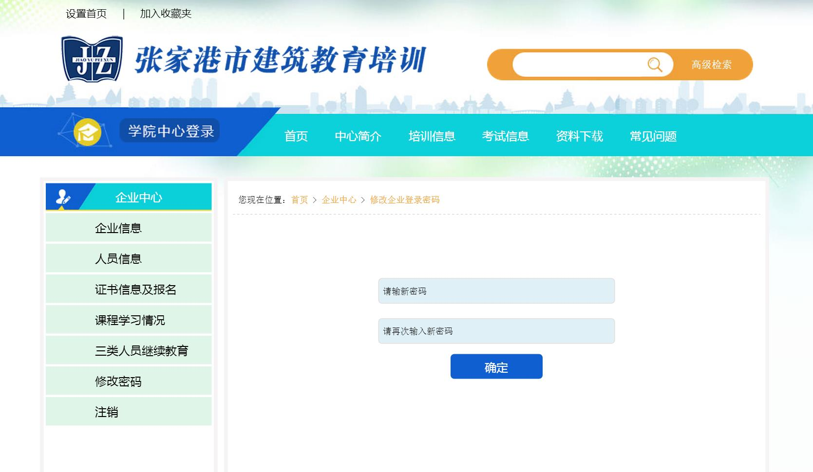
图2-9

2.5 注销
注销是学员退出学院中心，界面返回到学员登录界面。

3．成绩查询
学员在这个界面不需要登录帐户也可以查询（如下图3-1），输入年份、身份证号，点击“查询”即可。
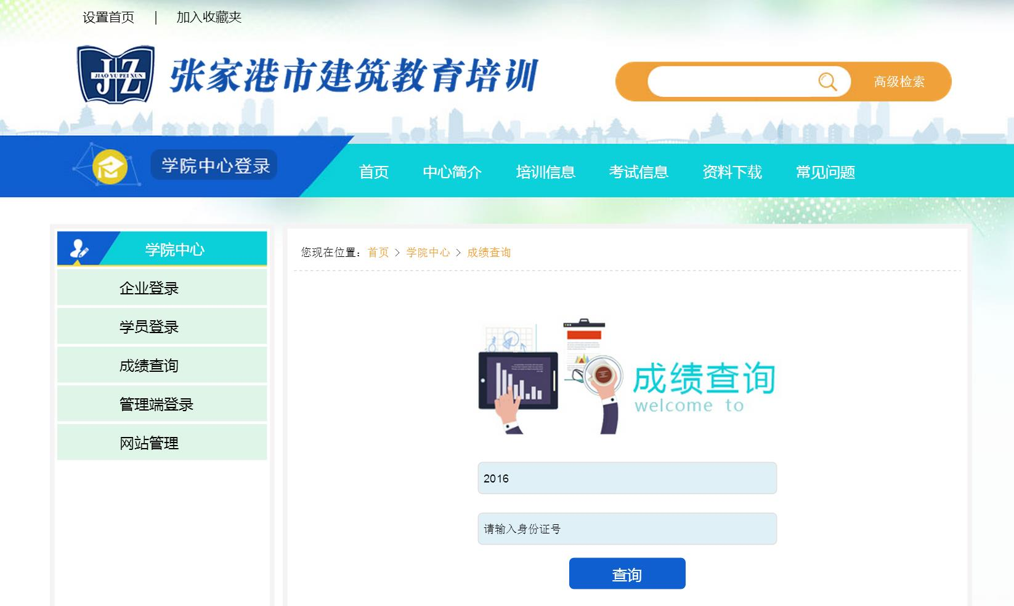
图3-1

